吉 林 大 学
软件学院
实 验 报 告
实验名称 |  | Windows平台简单套接字编程
课程名称 |  | 计算机网络课程设计
姓名 | 朱家顺 |  | 学号 | 55210425 | 成绩
提交日期 | 3月1日 |  | 座位号

1.实验目的

实验目的：掌握Windows平台上简单的客户机端和服务器端的套接字编程。

2.实验内容
这个实验的内容是关于在Windows操作系统上开发基于TCP或UDP的客户端和服务器端程序的网络编程。
3.实验分析
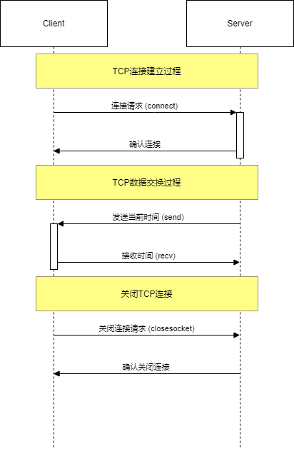
4.问题解答

4.3核心代码（有必要的注释）
// 初始化Winsock
WSAStartup(MAKEWORD(2,0), &WSAData);
server = socket(AF_INET, SOCK_STREAM, 0);

// 设置服务器地址和端口
addr.sin_addr.s_addr = inet_addr("127.0.0.1");
addr.sin_family = AF_INET;
addr.sin_port = htons(5555);

// 连接到服务器
connect(server, (SOCKADDR *)&addr, sizeof(addr));
std::cout << "Connected to server!" << std::endl;

// 接收服务器发送的时间
recv(server, buffer, sizeof(buffer), 0);
std::cout << "Server time: " << buffer << std::endl;

// 初始化Winsock
WSAStartup(MAKEWORD(2,0), &WSAData);
// AF_INET: IPv4, SOCK_STREAM: TCP
server = socket(AF_INET, SOCK_STREAM, 0);

// 设置服务器地址和监听端口
serverAddr.sin_addr.s_addr = INADDR_ANY;
serverAddr.sin_family = AF_INET;
serverAddr.sin_port = htons(5555);

// 绑定套接字
bind(server, (SOCKADDR *)&serverAddr, sizeof(serverAddr));
// 监听连接请求
listen(server, 0);

std::cout << "Listening for incoming connections..." << std::endl;

int clientAddrSize = sizeof(clientAddr);
// 接受客户端连接
if ((client = accept(server, (SOCKADDR *)&clientAddr, &clientAddrSize)) != INVALID_SOCKET) {
std::cout << "Client connected!" << std::endl;

// 获取当前时间
time_t currentTime;
time(&currentTime);
strcpy(buffer, ctime(&currentTime));

// 发送时间给客户端
send(client, buffer, sizeof(buffer), 0);
std::cout << "Time sent: " << buffer << std::endl;
closesocket(client);
}

// 关闭套接字
closesocket(server);
WSACleanup();

4.4测试方法、测试数据与测试结果

4.5程序的使用说明

4.6总结

TCP客户端程序：

功能：接收服务器发送的时间。
主要过程：
初始化Winsock。
创建TCP套接字。
设置服务器地址和端口（这里为本机地址127.0.0.1和端口5555）。
连接到服务器。
接收从服务器发送的时间。
显示接收到的时间。
关闭套接字并清理Winsock。
TCP服务器程序：

功能：发送当前时间给连接的客户端。
主要过程：
初始化Winsock。
创建TCP套接字。
设置服务器地址（任意地址）和监听端口（端口5555）。
绑定套接字到服务器地址。
监听连接请求。
接受客户端连接。
获取当前时间并发送给客户端。
关闭客户端套接字。
关闭服务器套接字并清理Winsock。

吉 林 大 学
软件学院
实 验 报 告
实验名称 |  | 并发套接字编程
课程名称 |  | 计算机网络课程设计
姓名 | 朱家顺 |  | 学号 | 55210425 | 成绩
提交日期 | 3月15日 |  | 座位号

1.实验目的
实验目的：掌握Linux或Windows平台上多线程、多进程或异步I/O的套接字编程。
2.实验内容
编写和编译程序:

客户端程序：能够向服务器发送请求。
服务器端程序：接收来自客户端的请求，并回复当前的系统时间给客户端。
运行程序:

这两个程序可以在同一台机器上运行，也可以在不同的机器上运行。首先运行服务器端程序，然后运行客户端程序。
3.实验分析
解题思路
1. 编写客户机端和服务器端程序
语言选择：根据您的熟悉程度选择编程语言，例如C++、Java或Python等，它们都有支持网络编程的库和框架。
网络编程基础：理解TCP/IP协议，因为我们需要建立一个基于这些协议的客户端-服务器架构。
客户端程序（Client）:

功能：向服务器发送请求。
实现：创建一个socket，连接到服务器的IP地址和端口上。发送一个请求消息，然后等待并接收服务器的响应。
服务器端程序（Server）:

功能：监听客户端的连接请求，并发送当前系统时间。
实现：在指定端口上创建并监听socket。接受客户端的连接请求，获取系统当前时间，发送给客户端。
2. 运行程序
在开发完成后，需要在Windows环境下测试这两个程序。
先启动服务器端程序，使其监听特定端口。
然后运行客户端程序，确保它能够连接到服务器端并接收时间信息。

4.问题解答

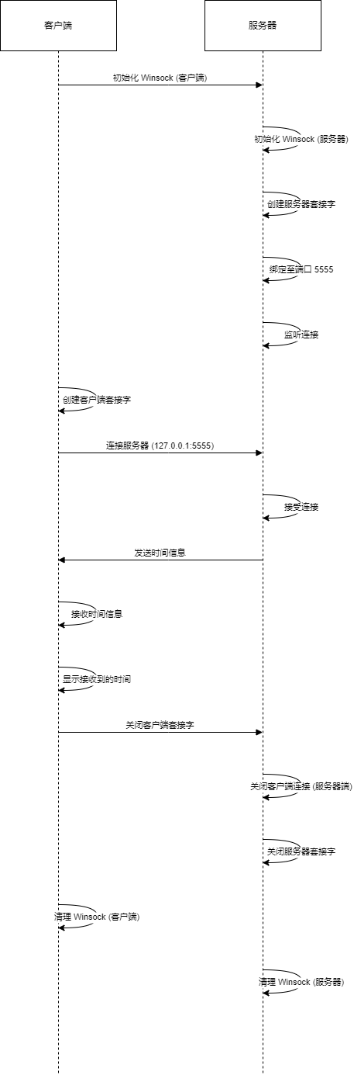
4.3核心代码（有必要的注释）

Client：
// 初始化Winsock
WSAStartup(MAKEWORD(2,0), &WSAData);
server = socket(AF_INET, SOCK_STREAM, 0);
// 设置服务器地址和端口
addr.sin_addr.s_addr = inet_addr("127.0.0.1");
addr.sin_family = AF_INET;
addr.sin_port = htons(5555);
// 连接到服务器
connect(server, (SOCKADDR *)&addr, sizeof(addr));
std::cout << "Connected to server!" << std::endl;
// 接收服务器发送的时间
recv(server, buffer, sizeof(buffer), 0);
std::cout << "Server time: " << buffer << std::endl;
// 关闭套接字
closesocket(server);
WSACleanup();

Server：
// 初始化Winsock
WSAStartup(MAKEWORD(2,0), &WSAData);
serverSocket = socket(AF_INET, SOCK_STREAM, 0);
// 设置服务器地址和端口
serverAddr.sin_addr.s_addr = INADDR_ANY;
serverAddr.sin_family = AF_INET;
serverAddr.sin_port = htons(5555);
// 绑定套接字
bind(serverSocket, (SOCKADDR *)&serverAddr, sizeof(serverAddr));
// 监听连接请求
listen(serverSocket, 0);
std::cout << "Listening for incoming connections..." << std::endl;
int clientAddrSize = sizeof(clientAddr);
// 循环接受客户端连接
while ((clientSocket = accept(serverSocket, (SOCKADDR *)&clientAddr, &clientAddrSize))) {
std::thread clientThread(handleClient, clientSocket);
clientThread.detach(); // 分离线程，独立处理客户端;调用detach方法让线程独立运行，即使主线程结束也不会影响这些线程。
}
// 关闭服务器套接字
closesocket(serverSocket);
WSACleanup();

4.4测试方法、测试数据与测试结果

4.5程序的使用说明

4.6总结

基本功能符合预期，能够实现简单的客户端与服务器通信。

多线程处理（仅服务器）：服务器程序采用了多线程来处理客户端连接，这在并发处理多个连接时是有效的。但是，线程管理和同步机制需要谨慎处理以避免竞态条件和死锁。

吉 林 大 学
软件学院
实 验 报 告
实验名称 |  | 原始套接字编程
课程名称 |  | 计算机网络课程设计
姓名 | 朱家顺 |  | 学号 | 55210425 | 成绩
提交日期 | 3月29日 |  | 座位号

1.实验目的

实验目的：掌握原始套接字编程。

2.实验内容

创建一个程序，使用 RAW SOCKET 捕获网络数据包：RAW SOCKET 是一种可以让程序接收和发送网络层以下数据包的套接字。这种套接字类型允许直接访问较低层的网络协议，是网络监听技术的关键组成部分。

RAW SOCKET 相比于流式套接字（SOCKET_STREAM，即 TCP）和数据报套接字（SOCKET_DGRAM，即 UDP），提供了更底层的网络控制。它通常用于处理 IP 层、ICMP、IGMP 协议等。
在使用 RAW SOCKET 时，你可以直接构造或解析 IP 层及其以上的数据。例如，可以用来实现类似于 ping 的功能（使用 ICMP 协议）。
实现应用层数据的抓取：需要捕获特定应用（如第二节课中的并发服务器程序）的服务器端或客户端的应用层数据，并打印输出。

数据的输出格式要求包括应用层数据（例如时间值）、传输层信息（源端口和目标端口）以及网络层信息（源 IP 和目标 IP）。
3.实验分析

提示：对该问题进行分析，给出解题思路与解题方法

4.问题解答
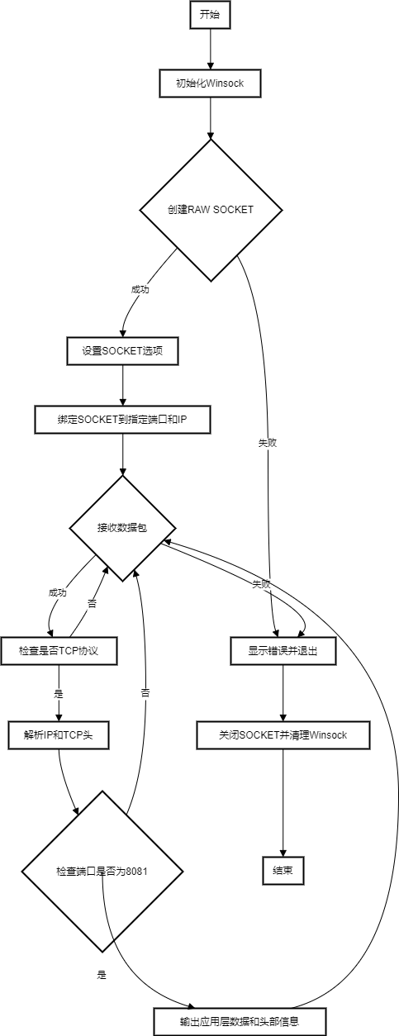
4.3核心代码（有必要的注释）

WSADATA wsadata;
// 初始化Winsock
if (WSAStartup(MAKEWORD(2, 2), &wsadata) == SOCKET_ERROR) {
cerr << "winsock InitializationFailed:" << WSAGetLastError() << endl;
return -1;
}
SOCKADDR_IN saddr;
// 设置套接字地址结构
memset(&saddr, 0, sizeof(SOCKADDR_IN));
saddr.sin_family = AF_INET;
saddr.sin_port = htons(8081);
saddr.sin_addr.s_addr = inet_addr("127.0.0.1");
SOCKET rawSocket;
// 创建原始套接字
if ((rawSocket = socket(AF_INET, SOCK_RAW, IPPROTO_IP)) == INVALID_SOCKET) {
cerr << "FailedToCreateRawSocket:" << WSAGetLastError() << endl;
return -1;
}
int on = 1;
// 设置套接字选项
setsockopt(rawSocket, SOL_SOCKET, SO_REUSEADDR, (char *) &on, sizeof(on));
// 绑定套接字
if (bind(rawSocket, (SOCKADDR *) &saddr, sizeof(SOCKADDR)) == SOCKET_ERROR) {
cerr << "BindingRawSocketFailed:" << WSAGetLastError() << endl;
return -1;
}
DWORD dwlen[10], dwlenrtned = 0, optval = 1;
// 允许套接字接收所有经过本机的网络数据包
WSAIoctl(rawSocket, SIO_RCVALL, &optval, sizeof(optval), &dwlen, sizeof(dwlen), &dwlenrtned, NULL, NULL);
char buffer[65535]{};
IPHeader *ipHeader = (IPHeader *) buffer;
TCPHeader *tcpHeader = (TCPHeader *) (buffer + 20);
while (true) {
int size = recv(rawSocket, buffer, sizeof(buffer), 0);
if (size == SOCKET_ERROR) {
cerr << "FailedToReceiveData" << WSAGetLastError() << endl;
return -1;
}
if (ipHeader->protocol == IPPROTO_TCP) {
if (ntohs(tcpHeader->dport) == 8081 ||
ntohs(tcpHeader->sport) == 8081) {
cout << "Applications+++++++++++++++++++++++++++++++++++++++++++++++++++++++++++++++++++++" << endl;
cout << "Data: " << buffer + 40 << endl;
cout << "Transportation+++++++++++++++++++++++++++++++++++++++++++++++++++++++++++++++++++" << endl;
cout << "Src Port: " << ntohs(tcpHeader->sport) << endl;
cout << "Dest Port: " << ntohs(tcpHeader->dport) << endl;
cout << "Network+++++++++++++++++++++++++++++++++++++++++++++++++++++++++++++++++++++++++" << endl;
cout << "Src IP: " << inet_ntoa(*(in_addr *) &ipHeader->sourceip) << endl;
cout << "Dest IP: " << inet_ntoa(*(in_addr *) &ipHeader->destip) << endl;
cout << endl << endl << endl;
}
}
}

4.4测试方法、测试数据与测试结果

4.5程序的使用说明

4.6总结
需要申请权限（即使在管理员权限下）：
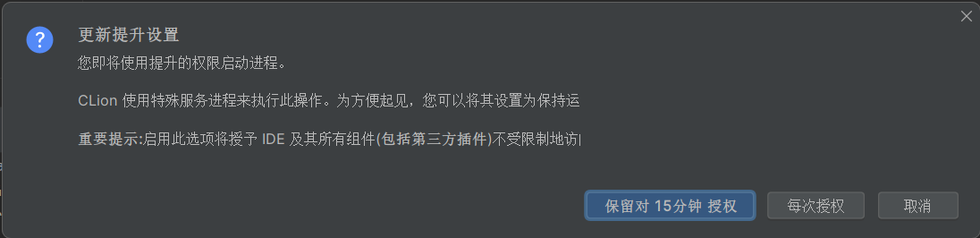

吉 林 大 学
软件学院
实 验 报 告
实验名称 |  | FTP综合应用编程
课程名称 |  | 计算机网络课程设计
姓名 | 朱家顺 |  | 学号 | 55210425 | 成绩
提交日期 | 4月11日 |  | 座位号

1.实验目的
实验目的：掌握FTP应用编程。
2.实验内容
改造现有软件：基于之前实验的基础，改造成一个能够传输特定文件的点对点文件传输软件。
开发多客户端支持的文件传输服务器：设计并实现一个服务器，能同时处理多个客户端的文件传输请求。
客户端-服务器交互：客户端输入文件名以请求下载，服务器在特定目录查找并传输文件，或反馈文件不存在的信息。
3.实验分析
思路
了解FTP原理: 研究FTP协议基础。
环境准备: 选择编程语言和工具。
软件改造: 在现有基础上添加指定文件传输功能。
服务器开发: 实现多客户端支持和文件传输逻辑。
客户端开发: 编写代码以输入文件名，请求和接收文件。
测试: 测试程序的功能和稳定性。
方法
研究FTP: 阅读相关文档。
搭建环境: 安装编程语言和必要库。
修改现有代码: 增加文件指定传输功能。
编写服务器代码: 实现多连接处理和文件查找、传输。
编写客户端代码: 实现文件名输入，发送请求，接收和保存文件。
程序测试: 在不同条件下进行测试，确保程序正确运行。

4.问题解答

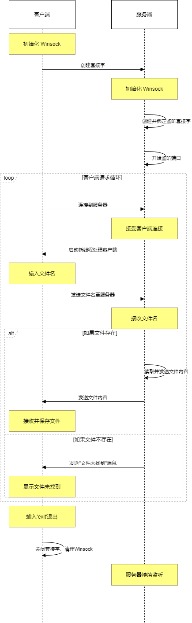
4.3核心代码（有必要的注释）
Client：
WSADATA wsaData;
SOCKET serverSocket;
sockaddr_in serverAddr{};
int iResult;
// 初始化Winsock
iResult = WSAStartup(MAKEWORD(2, 2), &wsaData);
if (iResult != 0) {
cerr << "WSAStartup失败：" << iResult << endl;
return 1;
}
// 创建套接字
serverSocket = socket(AF_INET, SOCK_STREAM, IPPROTO_TCP);
if (serverSocket == INVALID_SOCKET) {
cerr << "创建套接字失败：" << WSAGetLastError() << endl;
WSACleanup();
return 1;
}
// 设置服务器地址和端口
serverAddr.sin_family = AF_INET;
serverAddr.sin_addr.s_addr = inet_addr("127.0.0.1");
serverAddr.sin_port = htons(PORT);
// 连接到服务器
iResult = connect(serverSocket, (SOCKADDR*) &serverAddr, sizeof(serverAddr));
if (iResult == SOCKET_ERROR) {
cerr << "连接失败：" << WSAGetLastError() << endl;
closesocket(serverSocket);
WSACleanup();
return 1;
}
// 循环接收文件
while (true) {
cout << "输入文件名（或输入'exit'退出）：";
char fileName[BUFFER_SIZE];
cin.getline(fileName, BUFFER_SIZE);
if (strcmp(fileName, "exit") == 0) break;
// 发送文件名
send(serverSocket, fileName, strlen(fileName), 0);
char message[BUFFER_SIZE]{};
// 接收文件内容
int size = recv(serverSocket, message, BUFFER_SIZE, 0);
// 处理文件不存在的情况
if (strcmp(message, "File not found") == 0) {
cout << "服务器上未找到文件。" << endl;
} else {
// 将接收到的文件内容写入新文件
ofstream outFile("received_" + string(fileName), ios::binary);
outFile.write(message, size);
cout << "文件接收成功：" << message << endl;
outFile.close();
}
}
// 关闭套接字和清理Winsock
closesocket(serverSocket);
WSACleanup();

Server：
WSADATA wsaData;
// 初始化 Winsock
if (WSAStartup(MAKEWORD(2, 2), &wsaData) == SOCKET_ERROR) {
cerr << "WSAStartup失败。" << endl;
return -1;
}
// 创建监听套接字
SOCKET listenSocket = socket(AF_INET, SOCK_STREAM, IPPROTO_TCP);
if (listenSocket == INVALID_SOCKET) {
cerr << "创建套接字失败：" << WSAGetLastError() << endl;
WSACleanup();
return -1;
}
sockaddr_in serverAddr{};
serverAddr.sin_family = AF_INET;
serverAddr.sin_addr.s_addr = htonl(INADDR_ANY);
serverAddr.sin_port = htons(PORT);
// 绑定套接字
if (bind(listenSocket, (sockaddr*) &serverAddr, sizeof(serverAddr)) == SOCKET_ERROR) {
cerr << "绑定失败：" << WSAGetLastError() << endl;
closesocket(listenSocket);
WSACleanup();
return -1;
}
// 开始监听
if (listen(listenSocket, SOMAXCONN) == SOCKET_ERROR) {
cerr << "监听失败：" << WSAGetLastError() << endl;
closesocket(listenSocket);
WSACleanup();
return -1;
}
cout << "服务器正在监听端口 " << PORT << endl;
while (true) {
// 接受客户端连接
SOCKET clientSocket = accept(listenSocket, nullptr, nullptr);
if (clientSocket == INVALID_SOCKET) {
cerr << "接收失败：" << WSAGetLastError() << endl;
continue;
}
// 创建新线程处理客户端请求
thread clientThread(handleClient, clientSocket);
clientThread.detach();
}
closesocket(listenSocket);
WSACleanup();

4.4测试方法、测试数据与测试结果

4.5程序的使用说明

4.6总结

提示：对程序进行分析、评价运行效果，总结遇到的问题及解决办法；特色说明

